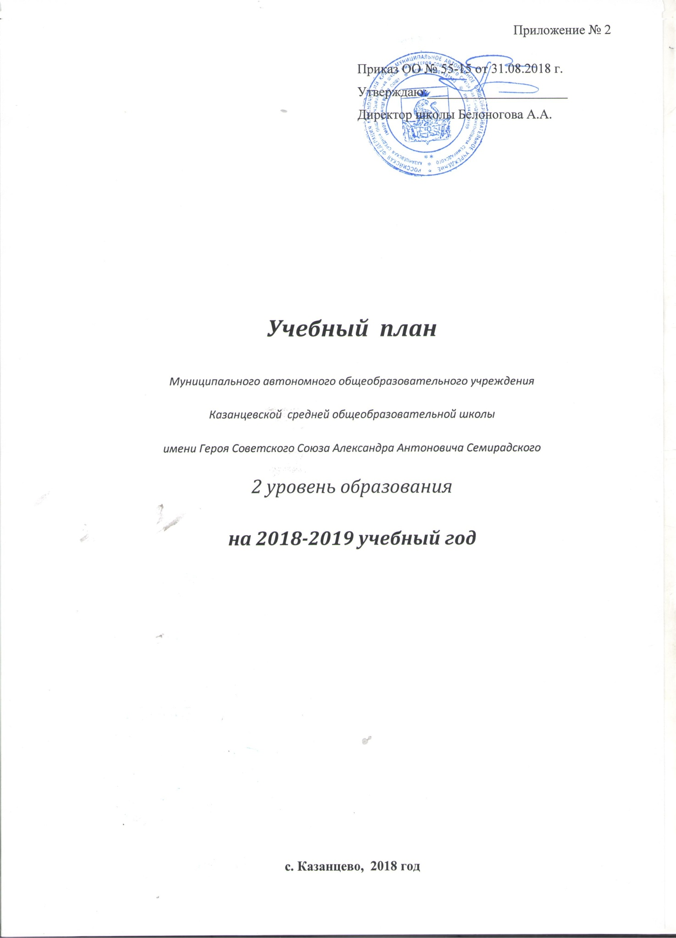

УЧЕБНЫЙ ПЛАН (НЕДЕЛЬНЫЙ) МАОУ Казанцевской СОШ
ОСНОВНОЕ ОБЩЕЕ ОБРАЗОВАНИЕ 2018/2019 учебный год.
2 уровень образования
Учебный план школы (далее УП) определяет максимальный объём учебной нагрузки обучающихся, распределяет учебное время, отводимое на освоение федерального и регионального компонентов государственного образовательного стандарта по классам и учебным предметам.
Учебный план состоит из двух частей: обязательной части и части, формируемой школой. Обязательная часть соответствует содержанию примерного УП ФГОС ООО, формируемая часть направлена на реализацию интересов и потребностей обучающихся, их родителей (законных представителей), педагогического коллектива школы, с учётом опыта школы в данном направлении.
УП 5-9-ых классов разработан в МАОУ Казанцевской СОШ на основании примерного учебного плана образовательных учреждений Российской Федерации, реализующих основную образовательную программу основного общего образования, которая одобрена решением федерального учебно-методического объединения по общему образованию (протокол от 28 июня 2016 г. № 2/16-з).
При проведении занятий по иностранному языку, технологии, информатике (кроме 8 класса) осуществляется деление классов на две группы. В школе определён режим 6-дневной учебной недели. Продолжительность учебного года основного общего образования составляет 34 недели в 5-9 классах. Количество учебных занятий за 5 лет при этом составит 5812 часов, что соответствует промежутку 5267 - 6020 часов. Максимальное число часов в 5, 6, 7, 8 и 9 классах составляет соответственно 32, 33, 35, 36 и 36 часов соответственно. Продолжительность урока в основной школе составляет 40 минут.
Предметные области | Учебные  предметы  Классы | Количество часов в неделю
 |  | V | VI | VII | VIII | IX | Всего
 | Обязательная часть
Филология | Русский язык | 5 | 6 | 4 | 3 | 3 | 21
 | Литература | 3 | 3 | 2 | 2 | 3 | 13
 | Иностранный язык | 3 | 3 | 3 | 3 | 3 | 15
Математика и информатика | Математика | 5 | 5 |  |  |  | 10
 | Алгебра |  |  | 3 | 3 | 3 | 9
 | Геометрия |  |  | 2 | 2 | 2 | 6
 | Информатика |  |  | 1 | 1 | 1 | 3
Общественно-научные предметы | Всеобщая история | 2 | 2 | 2 | 2 | 3 | 11
 | История России
 | Обществознание |  | 1 | 1 | 1 | 1 | 4
 | География | 1 | 1 | 1 | 2 | 2 | 7
Основы духовно-нравственной культуры народов России | Основы духовно-нравственной культуры народов России | 1 |  | 1 |  |  | 2
Естественно-научные предметы | Физика |  |  | 2 | 2 | 3 | 7
 | Химия |  |  |  | 2 | 2 | 4
 | Биология | 1 | 1 | 1 | 2 | 2 | 7
Искусство | Музыка | 1 | 1 | 1 | 1 |  | 4
 | Изобразительное искусство | 1 | 1 | 1 | 1 |  | 4
Технология | Технология | 2 | 2 | 2 | 1 |  | 7
Физическая культура и Основы безопасности жизнедеятельности | ОБЖ |  |  |  | 1 | 1 | 2
 | Физическая культура | 3 | 3 | 3 | 3 | 3 | 15
Итого |  | 28 | 29 | 30 | 32 | 32 | 149
Обязательные занятия
ОБЖ |  | 1 | 1 | 1 |  |  | 3
Биология |  |  | 1 | 1 |  |  | 2
География |  |  | 1 | 1 |  |  | 2
Математика |  | 1
Мой реферат |  |  |  | 1 |  |  | 1
Профсамоопределение «Планета профессий» |  |  |  |  | 0,5 | 0,5 | 1
Технология (на деление) |  |  |  |  | 1
Обязательные занятия по выбору
Трудные случаи орфографии и пунктуации |  |  |  |  | 1 | 1 | 2
Практикум по химии |  |  |  |  | 0,5 |  | 0,5
Географический мир |  |  |  |  |  | 0,5 | 0,5
Ступеньки исследования |  | 0,5*2 | 0,5*2 | 0,5*2 | 0,5*2 |  | 4
Инфознайка |  | 0,5*2 |  |  |  |  | 1
Практическое обществознание |  |  |  |  |  | 1 | 1
Отдельные вопросы общей биологии |  |  |  |  |  | 1 | 1
Часть, формируемая участниками образовательных отношений |  | 4 | 4 | 5 | 4 | 4 | 23
Максимально допустимая недельная нагрузка |  | 32 | 33 | 35 | 36 | 36 | 172
Формы проведения промежуточной аттестации
Предметные области | Учебные  предметы  Классы | Количество часов в неделю
 |  | V | VI | VII | VIII | IX
Русский язык и литература | Русский язык | КР
 | Литература | Творческая работа (сочинение)
Иностранные языки | Иностранный язык | КР | Среднегодовая
Математика и информатика | Математика | КР
 | Алгебра |  |  | КР
 | Геометрия |  |  | КР
 | Информатика |  |  | Итоговое тестирование за год
Общественно-научные предметы | Всеобщая история | Среднегодовая
 | История России |  | Контрольная работа
 | Обществознание | Среднегодовая |  |  | КР | Среднегодовая
 | География | Среднегодовая | КР | Среднегодовая
Основы духовно-нравственной культуры народов России | В рамках рабочих программ учебных предметов, программ внеурочной деятельности и программ ДО
Естественнонаучные предметы | Физика |  |  | КР
 | Химия |  |  |  | КР
 | Биология | Среднегодовая |  | КР | Среднегодовая
Искусство | Музыка | Среднегодовая
 | Изобразительное искусство | Среднегодовая
Технология | Технология | Среднегодовая |  | Защита индивидуального дизайн проекта | Среднегодовая
Физическая культура и основы безопасности жизнедеятельности | ОБЖ | Среднегодовая
 | Физическая культура | Комплексный зачёт
Профсамоопределение «Планета профессий» |  |  |  |  | Выполнение 65 % учебных заданий | Защита индивидуального проекта по самообразованию
Ступеньки исследований |  | Защита исследовательских заданий
Инфознайка |  | Выполнение 65 % учебных заданий
Отдельные вопросы общей биологии |  |  |  |  |  | Выполнение 65 % учебных заданий
Практическое обществознание |  |  |  |  |  | Выполнение 65 % учебных заданий
Географический мир |  |  |  |  |  | Выполнение 65 % учебных заданий
Практикум по химии |  |  |  |  | Выполнение 65 % учебных заданий
Трудные случаи орфографии и пунктуации |  |  |  |  | Выполнение 65 % учебных заданий | Выполнение 65 % учебных заданий
Мой реферат |  |  |  | Защита реферата
Основы духовной – нравственной культуры народов России |  | Выполнение 65 % учебных заданий |  | Участие в спектакле

Нормативно-правовая база учебного плана муниципального автономного общеобразовательного учреждения Казанцевской СОШ
Нормативной базой, лежащей в основе разработки рабочего учебного плана школы, являются следующие документы:
- Конституция Российской Федерации (ст.43);
- Федеральный закон «Об образовании в Российской Федерации» принят Государственной думой 21.12.2012 г., одобрен Советом Федерации 26.12.12 г;
- Постановление Правительства Российской Федерации от 24.02.2009 №142 «О правилах разработки и утверждения федеральных государственных образовательных стандартов»;
- Федеральный государственный образовательный стандарт основного общего образования (приказ Министерства образования и науки Российской Федерации от 17 декабря 2010 г. № 1897, зарегистрирован Минюстом России 01 февраля 2011 года, регистрационный номер 19644);
- Санитарно-эпидемиологические требования к условиям и организации обучения в ОУ СанПиН 2.4.2.2821-10. Постановление от 29.12.2010 №189;
- Приказ Министерства образования и науки Российской Федерации (Минобрнауки России) № 253 от 31.03.2014г. "Об утверждении федерального перечня учебников, рекомендуемых к использованию при реализации имеющих государственную аккредитацию образовательных программ начального общего, основного общего, среднего общего образования"(с изменениями на 21 апреля 2016 года);
- приказом Министерства образования и науки РФ от 30 августа 2010 года №889 «О введении третьего часа физической культуры».
Режим функционирования
- Организация образовательного процесса регламентируется годовым календарным учебным графиком и расписанием занятий.
- Режим функционирования устанавливается на основании действующих СанПиН 2.4.2.2821-10 введённых 29.12.2010 года Постановлением Главного государственного санитарного врача РФ от 29 декабря 2010 года № 189, правилами внутреннего распорядка и санитарно-техническими требованиями к общеобразовательному процессу. Школа функционирует с 8.30 до 20.00, кроме выходных и праздничных дней.
- Образовательный процесс проводится во время учебного года.
- Учебный год начинается с 1 сентября. Продолжительность учебного года 34 недель. Учебный год условно делится на четверти.
- Продолжительность учебной недели – 6 дней.
- Обучение осуществляется в одну смену.
- Начало уроков в 8.30.
- Продолжительность урока 40 минут.
- С целью профилактики утомления, нарушения осанки, зрения обучающихся проводятся физкультминутки и гимнастика для глаз. Обучение ведётся с применением парной и групповой форм работы, с применением методик КУЗ.
Общая характеристика учебного плана 5-9 классов
Учебный план для 5-9-ых классов гарантирует овладение учащимися необходимым минимумом знаний, умений, навыков, которые позволят ребёнку продолжить образование на следующей ступени образования. Обучение ведется по базовой образовательной программе. В ходе освоения общеобразовательной программы школы при реализации учебного плана на второй ступени общего образования формируются базовые основы и фундамент всего последующего обучения, в том числе:
- закладывается основа формирования учебной деятельности ребенка – система учебных и познавательных мотивов, умение принимать, сохранять, реализовывать учебные цели, умение планировать, контролировать и оценивать учебные действия и их результат;
- формируются универсальные учебные действия;
- развивается познавательная мотивация и интересы обучающихся, их готовность и способность к сотрудничеству и совместной деятельности ученика с учителем и одноклассниками, формируются основы нравственного поведения, определяющего отношения личности с обществом и окружающими людьми.
Учебный план состоит из трех частей, направленных на достижение результатов, определяемых ФГОС ООО: инвариантной (обязательной) части, части, формируемой участниками образовательного процесса и блока внеучебной деятельности.
Инвариантная (обязательная) часть состоит из восьми обязательных
предметных областей:
- филология;
- математика и информатика;
- общественно-научные предметы,
- основы духовно-нравственной культуры народов России
- естественнонаучные предметы',
- искусство',
- технология',
- физическая культура и основы безопасности жизнедеятельности.

1). Предметная область «Филология» представлена предметами «Русский язык» (в 5 классе – 5 часов в неделю, в 6 классе – 6 часов, в 7 классе - 4 часа и по 3 часа в 8 и 9 классах); «Литература» (по 3 часа в неделю в 5, 6 и 9 классах и по 2 часа в 7 и 8 классах) и «Иностранный язык» (3 часа в неделю), который в свою очередь изучается учащимися по выбору: «Английский язык» или «Немецкий язык». В 5-8 классах только группы, изучающие «Английский язык», в 9 классе группы «Английский язык» и «Немецкий язык».

2). В предметной области «Математика» в 5-6-ых классах изучается предмет «Математика» (по 6 и 5 часов в неделю соответсвенно) в 7 и 9 классах изучается три предмета: «Алгебра» - 3 часа в неделю, «Геометрия» - 2 часа в неделю, «Информатика» - 1 час в неделю. Кроме того, формирование ИКТ-компетентности учащихся происходит в ходе использования информационных технологий на различных учебных занятиях, в проектной деятельности, на занятиях во внеучебной деятельности.
3). Предметная область «Общественно-научные предметы» включает в себя предметы: «История» и «Всеобщая история» (2 часа в неделю) в 5-8 классах и (3 часа в неделю) в 9 классе, «Обществознание» (1 час в неделю) в 6-9 классах и «География» по 1 часу в неделю в 5-7 классах и 2 часа в неделю в 8 и 9 классах. За счёт часов школьного компонента учебного плана увеличено количество часов на изучение географии в 6 и 7 классах до 2 часов в неделю, так как география является одной из основополагающих дисциплин, служащих для формирования национальной идентичности человека. Для гражданина России географические знания играют особую роль, что обусловлено длительной историей формирования Российского государства, размерами и географическим положением его территории, природным, этническим и историко-культурным разнообразием, а также традиционно сложившейся ресурсной ориентацией экономики.
4) Освоение предметной области «Основы духовно-нравственной культуры народов России» в учебном плане представлено 1 часом в 5 и 7 классах. Этнокультурная составляющая реализовывается через содержание таких учебных предметов, как литература, история, иностранный язык, география, обществознание, через ежемесячные музейные уроки (школьный музей и историко-этнографический музей «Шушенское»), содержание классных часов, внеурочных мероприятий, освоение программ внеурочной деятельности и программ ДО.

5). Изучение предметной области «Естественнонаучные дисциплины» обеспечено изучением содержания предмета «Биология» 5-7-ых классах (1 час в неделю), в 8-9 классах (2 часа в неделю), предмета «Физика» - по 2 часа в неделю в 7-8 классах и 3 часа в неделю в 9 классе, предмета «Химия» - по 2 часа в неделю в 8-9 классах. За счёт часов школьного компонента учебного плана увеличено количество часов на изучение биологии в 6 и 7 классах до 2 часов в неделю.

6). Предметная область «Искусство» реализуется в 5-8-ых классах через изучение предметов «Изобразительное искусство» и «Музыка» по 1 часу в неделю.

7). Предметная область «Технология» изучается в двух подгруппах: девочки и мальчики по 2 часа в неделю в 5-7 классах и по 1 часу в 8 классе. Ведущей деятельностью является проектная деятельность.

8). На изучение предмета «Физическая культура» в 5-9-ых классах отводится по 3 часа в неделю и предмета «ОБЖ» в 8 и 9 классах по 1 часу в неделю в предметной области «Физическая культура и основы безопасности жизнедеятельности». За счёт часов школьного компонента учебного плана предусмотрено изучение основ безопасности жизнедеятельности также и в 5-7 классах по 1 часу в неделю (письмо министерство образования и науки российской федерации от 27 апреля 2007 г. N 03-898 «О методических рекомендациях по курсу «Основы безопасности жизнедеятельности»). Методы обучения на уроках ОБЖ представляют собой сочетание разных видов действий — физиологических, психологических, нравственных — с учетом возрастных особенностей учащихся. Урок ОБЖ — это урок системы действий. Ни один иной школьный предмет не ставит цели научить ребенка выживать и жить в окружающей его среде

Часть, формируемая участниками образовательного процесса определяет содержание образования, обеспечивающего реализацию интересов и потребностей обучающихся, их родителей (законных представителей), школы, учредителя школы. В том числе курсы, введённые в учебный план, предназначены для освоения учащимися соответствующих форм деятельности на интересном для подростков содержании и на содержании учебных предметов.

Исследовательская линия в учебном плане представлена обязательным курсом «Ступеньки исследования» в 5-8 классах по 0,5 часа в каждой из двух малых групп каждого класса.

Для учащихся 5 класса в школьном компоненте учебного плана введён обязательный курс по выбору «Инфознайка» (0,5 часа в каждой из 2 групп).

Для учащихся 7 класса введен обязательный курс для формирования метапредметных результатов «Мой реферат», по итогам которого все учащиеся проходят публичную защиту рефератов.

Для учащихся 8 класса для обязательного изучения включены курсы «Профсамоопределение «Планета профессий», «Практикум по химии», «Трудные случаи орфографии и пунктуации» направленные на устранение образовательных дефицитов. Так как наполняемость класса мала, то отведён 1 час учебного плана на деление по группам по технологии.
В вариативную часть учебного плана 9 класса включён курс профессионального самоопределения «Планета профессий» (0,5 часа в неделю). В течение учебного года информационная, предпрофильная работа с учащимися также планируется через классные часы под руководством классного руководителя, содержательные беседы с библиотекарем, психологом школы, беседы с завучем школы по системе образования в РФ, которые направлены на ознакомление учащихся с возможными путями получения образования в РФ. В рамках школы спланированы курсы, основанные на выборе учащихся 9 класса: «Трудные случаи орфографии и пунктуации» (1 группа – 1 час), «Практическое обществознание» (1 группа – 1 час), «Отдельные вопросы общей биологии» (1 группа – 1 час) и «Географический мир» (1 группа – 0,5 часа) ориентированы на подготовку к итоговой аттестации, обобщение, систематизацию учебного материала за курс основной школы.

Приложение № 2

Приказ ОО № 55-15 от 31.08.2018 г.

Утверждаю:_____________________
Директор школы Белоногова А.А.

Учебный план

Муниципального автономного общеобразовательного учреждения
Казанцевской средней общеобразовательной школы
имени Героя Советского Союза Александра Антоновича Семирадского

2 уровень образования

на 2018-2019 учебный год

с. Казанцево, 2018 год

